1. 进入虚拟环境

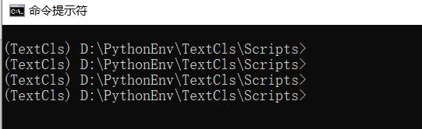

1. 查看一下相关的torch module的版本号：

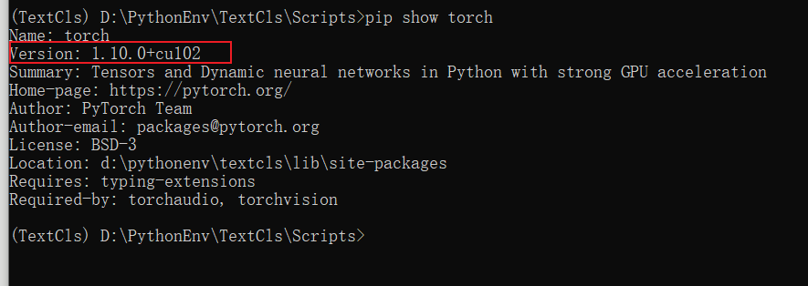

1. 接下里运行命令，安装模块：

pip install ipykernel ipython

1. 再运行命令

ipython kernel install --user --name pytorch

其中pytorch是核的名字，结果如下：

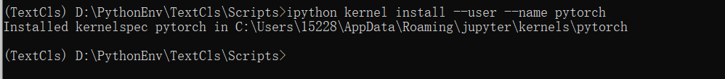

1. 接着运行命令：jupyter-notebook。打开Jupyter notebook。
2. 点击“NEW”新建一个文件，并打开该文件：

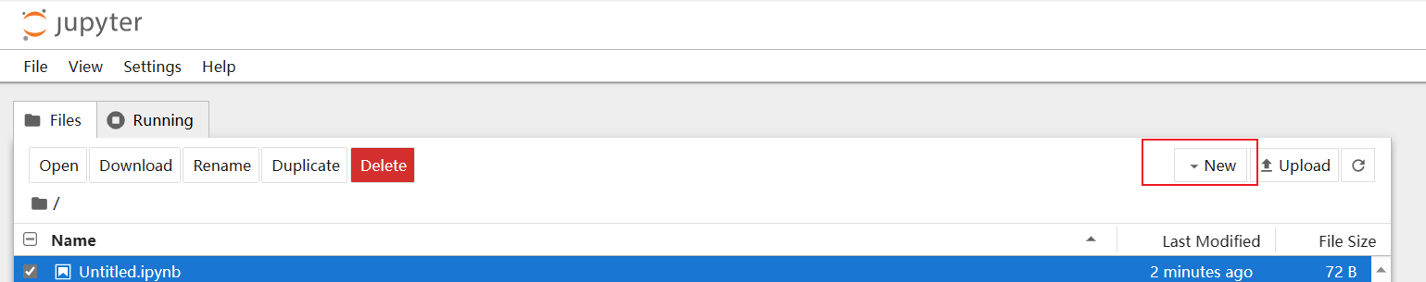

1. 选择Kernel，选则不同的核环境：

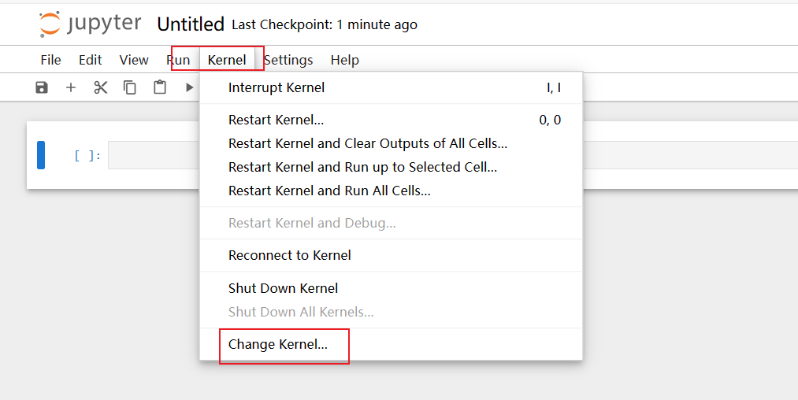

1. 可以发现Change Kernel中存在两个核可以进行选择：  
   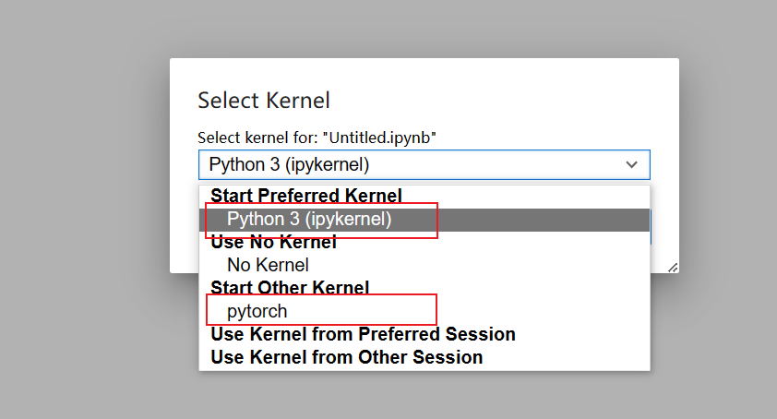
2. 选择pytorch进行实验：

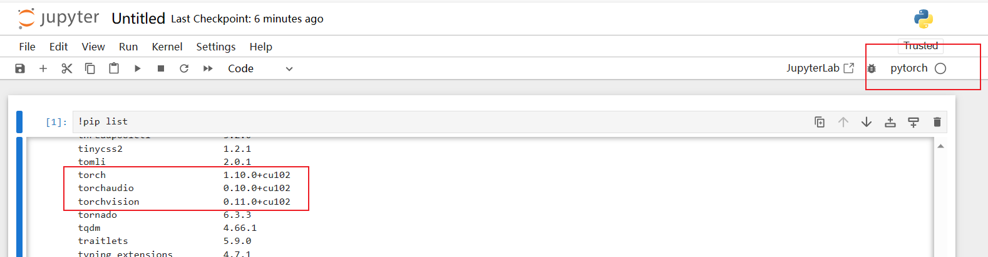

虚拟环境的中的版本符合要求，确实是虚拟环境的Pytorch版本。Well Done

1. 如何删除刚刚添加的kernel呢，可以运行以下命令（依然在该激活的虚拟环境中）：

jupyter kernelspec remove pytorch